ΑΙΤΗΣΗ ΕΓΓΡΑΦΗΣ
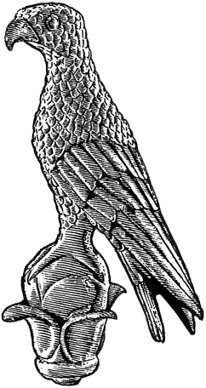
ΠΑΝΕΠΙΣΤΗΜΙΟ ΙΩΑΝΝΙΝΩΝ
ΣΤΟ ΔΙΑΤΜΗΜΑΤΙΚΟ ΠΡΟΓΡΑΜΜΑ ΜΕΤΑΠΤΥΧΙΑΚΩΝ ΣΠΟΥΔΩΝ
«Επιστήμες του Περιβάλλοντος και Εκπαίδευση για την Αειφορία»

Επώνυμο: …………….……..………………......
Όνομα: …………………….……….................
Πατρώνυμο: ….…………………………….....
Μητρώνυμο: …….…………………..…………
Α.Μ.Κ.Α.: ……………………………………………..
Διεύθυνση Μόνιμης Κατοικίας: …..….....
…………………………………………………………..
Πόλη – Νομός: ..…………………………………
Τηλ. Μόνιμης Κατοικίας ……………………
Κιν. τηλέφωνο: ...………………..................
e-mail: …………………………………………..

ΜΑ2

Προς
τη Γραμματεία του Παιδαγωγικού Τμήματος
Νηπιαγωγών του Πανεπιστημίου Ιωαννίνων

Παρακαλώ να κάνετε δεκτή την αίτηση εγγραφής στο Δ.Π.Μ.Σ.:
«Επιστήμες του Περιβάλλοντος και Εκπαίδευση για την Αειφορία» για το ακαδημαϊκό έτος 2020-2021

Ιωάννινα, ……………………………

Ο/Η Αιτών/ούσα

(ονοματεπώνυμο & υπογραφή)

